我努力 我成功

——双流区九江小学开展五年级心理健康讲座
暑气炎炎，期末考试的脚步越来越近，一些同学压力增大，心烦气躁。为了让学生以更好的状态迎接期末考试，6月8日，九江小学心理健康兼职教师罗曼为五年级的同学举办了一场主题为“我努力，我成功”的心理健康讲座。
在讲座中，罗老师与孩子们亲切互动，了解大家考前的心理状态。接着，罗老师介绍产生压力的原因，并且通过几个故事让孩子们意识到过度紧张的危害。针对生理和心理方面的压力，罗老师推荐了“音乐疗法”“调节情绪”“积极自我暗示”等多种方法缓解。在轻松活泼的氛围中，孩子们学到了缓解心理压力的方法。
九江小学重视学生的心理健康教育，积极开展活动让学生缓解压力，愉悦身心。这次的心理健康讲座，不仅为学生创设了轻松的应考氛围，还让他们以轻松的姿态面对即将到来的期末考试！
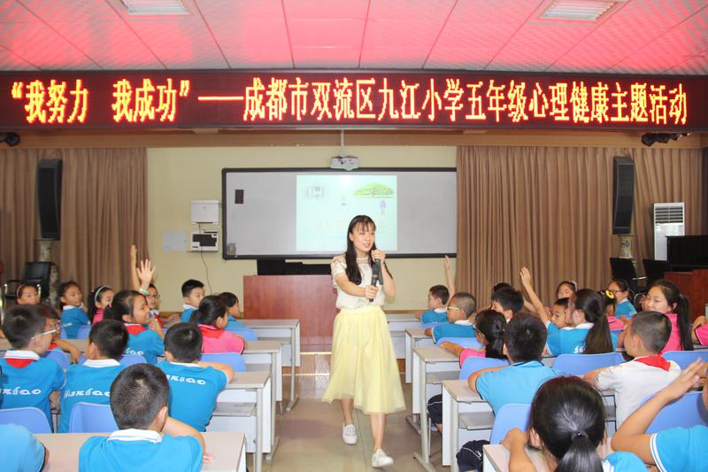

我努力 我成功

——双流区九江小学开展五年级心理健康讲座
九江小学 罗曼
活动过程
一、暖身活动
“神秘的信封”——游戏热身 导入自信
规则：备五个大小不同的信封，将较小的信封依次装入较大的信封中，在最小的信封里放入一张纸条，上面写着“请大声地向全班同学念出下列内容——我很棒！我是最大胆的！我是独特的！请大家为我喝彩！”（鼓励学生自信地、大胆地走上讲台，成为第一个为大家揭开“神秘的信封”之谜的人），随后再请同学们一起大声念这几句话。
二、主题活动
活动一：名人自信小故事。
《小板凳的故事》世界著名大科学家爱因斯坦上小学时，有一次上劳动课，同学们都交上了自己的作品，泥鸭、布娃娃等。惟有爱因斯坦没交上作品，直到第二天，他才送去一只做得很粗糙的小板凳交给老师，老师看了很不满意地说：“我想世界上不会有比这更差的小板凳了。”爱因斯坦回答说：“有的”。他不慌不忙地从课桌里拿出了两只小板凳，举起左手说：“这是我第一次做的。”“这是我第二次做的。”“虽然它不能使人满意。但总比这两只强一些。” 同学们，爱因斯坦为什么能这样做呢？
1．讨论故事给你的启示，交流感受。
2．小结。
听完了故事，同学们可能要发出这样的疑问：什么是自信？自信的作用是什么？ “自信”是一个人对自身能力的信心，是一种重要的心理品质。自信可以开发潜能，使自己获得学习的成功。
活动二：用自信的眼光看弱项——创设情境 学会自信
情境故事：
有一位男孩，在一次意外事故中失去了父母，自己也失去了左臂，孤苦的他被一位武术大师收养。大师传授武艺给他，可始终只教他一个动作，当然他也把这一动作练到了炉火纯青的程度，可他总也想不明白，师傅就这样教我，我可能连自保都成问题，怎么与他人对决呢？一次，有大规模的武术比赛，师父让他去参加比赛，他推脱不了，硬着头皮上了，心里却总在想，我一只手能打过别人吗？没想到，比赛结束，他是唯一的胜者。在他疑惑不解时，师父只告诉了他一句话：“我教你的这招，别人只有一个破解方法，那就是抓住你的左臂。”
讨论：谈谈自己对这个故事的感想。
总结：每个人都有强项也有弱项，有长处也有短处，只是这些都是相对的，在特定的条件下是可以相互转化的。这方面的弱势也许就是另一方面的强势，今天的失意不等于明天也会失意。
活动三：过自信关——游戏体验 感悟自信
规则：
①两个守门神，守门把关。
②过关人的外在要求：昂首挺胸向前走，眼神正视前方，说话声音响亮有力，办事态度坚决。
③过关人的内在要求：你凭什么本事来过关，请现场表演。
④在守门神三米的距离开始走过去，站在守门神前面说：“报告守门神，我是×××，我凭________来过关，现在请求过关。”
⑤合格的过关，不合格的打回去，并告诉他为什么不合格，让他重来。
活动四：七嘴八舌
优点轰炸——活动延伸 深化自信
要求：小组成员轮流被别人指出优点，每个人对被谈论者指出确实存在的优点，被谈论者只允许静听，不必做任何表示，然后自己将别人指出的优点都写在纸上。注意体会被大家指出优点时的感受。
敞开心扉
1、听到别人夸自己时有何感受？
2、是否有些优点是自己没有注意到的?
3、夸别人时你有何感受？
小建议：
建立自信的方法：
①挑前面的位子坐。②练习正视别人。③把你走路的速度加快25%，昂首挺胸，正视前方。④练习当众发言。⑤咧嘴大笑，每天至少赞美别人一句。⑥提高说话的声音。⑦自我暗示，如：遇到突然变故要能够镇静下来，可以暗示自己镇静；想你会成功，不要想你会失败；不时提醒自己，你比你想象中的要好。
⑧培养运动的习惯，可以是跑步，跳舞，远足，篮球等，最好是晨练。
⑨万一自卑起来，要马上改变一下自己的姿势，变的像自信时候的姿势。如：做几个深呼吸，看看蔚蓝的天空，暗示说“我不错，我不错，我真的很不错！”
⑩树立大志。
金点子
三、课堂小结
相信自己，你将赢得胜利创造奇迹；相信自己，梦想在你手中这是你的天地；相信自己，你将超越极限超越自己；相信自己，当这一切过去你们将是第一。成功就这么简单，从我做起，从一件小事做起，如果今天比昨天进步了，就要为自己鼓掌，为自己喝彩，为自己加油！让自己有自信，那么胜利的曙光、美丽的彩虹一定属于你！老师送给同学们一首歌《相信自己》。

